Департамент образования города Москвы
Государственное бюджетное общеобразовательное учреждение города Москвы
Школа 1505 «Преображенская»

М
ИНДИВИДУАЛЬНАЯ ПРОФИЛЬНАЯ РАБОТА
на тему:
Подготовка к ОГЭ по математике, учитывая разные типы восприятия информации учащихся.
Тема: Числа, вычисления и алгебраические выражения.

Выполнил:
Дрейманис Илья Янисович
Консультант:
Сумарокова Влада Федоровна
______________________ (подпись консультанта)

Москва 2019 - 2020 год
Содержание
Введение

Глава 1. Теория.
  - Дифференцированное обучение.

  - Теория определения типов мышления.

Глава 2. Практика.
  - Исследование типа переработки информации среди учеников.

  - Первый урок

  - Второй урок.

  - Проверка результативности обучения.

Заключение

Список литературы

Введение.
Математика – один из важнейших предметов в школе. Она не только является самостоятельным предметом, но и базой для многих других наук, а, следовательно, чтобы изучать физику, программирование или химию нужно знать математику.
Актуальность освоения математики подчеркнута Министерством просвещения РФ введением ее в список экзаменов ОГЭ и ЕГЭ в качестве обязательного предмета.
Однако, несмотря на огромное количество учебного и методического материала по математике, результативность обучения этого предмета оставляет желать лучшего.
В последнее время педагоги и психологи все чаще заявляют о влиянии индивидуальных различий учащихся на усвоение школьного материала, в том числе по математике. Актуальность учета в обучении психологического типа учащегося, а именно, предпочитаемого им стиля обработки информации, стала все более очевидной.

Объект исследования:
Метод обучения математике в школьном курсе 9 класса.
Предмет исследования:
Построение метода обучения теме: “Числа, вычисления и алгебраические выражения” с учетом предпочитаемого стиля приема и обработки информации учащимися образного и символического типов.

Задачи исследования:
- Проанализировать литературу по различным подходам в обучении математике.
- Изучить тему «Числа, вычисления и алгебраические выражения» и методические разработки по ней.

- Провести диагностику психологических типов учащихся 9 класса.
- Подготовить урок по теме «Числа, вычисления и алгебраические выражения» с учетом предпочитаемого стиля приема и обработки информации учащимися конкретно-образного и абстрактно-символического типов.
- Провести урок по теме «Числа, вычисления и алгебраические выражения» в 9 классе.
- Подготовить второй урок по теме «Числа, вычисления и алгебраические выражения» для закрепления материала.
- Провести второй урок по теме «Числа, вычисления и алгебраические выражения» в 9 классе.

Методы исследования, которые буду применяться в работе это: анализ и изучение литературы и других источников информации.
Глава 1.Теоретическая часть
  - Дифференцированное обучение.
Дифференциация - в переводе с латинского “Difference” означает разделение, расслоение целого на различные части, формы, ступени.

Дифференцированный подход в обучении – это создание разнообразных условий обучения для различных школ, классов, групп с целью учета особенностей их контингента.
Учитывая различные особенности в обучении учеников, учителя могут составить индивидуальный подход для каждого из них, что поможет в усвоении материала и вовлеченности учеников.

Дифференцированное обучение — такой подход, при котором максимально учитываются возможности и запросы каждого ученика или отдельных групп школьников. Дифференциация обучения на уроке осуществляется через изменение содержания, регулирование трудности и длительности выполнения отдельных заданий, средств методической поддержки учеников в соответствии с их возможностями и подготовленностью к обучению.

1.2 Теория определения типов мышления.
Исследование типа переработки информации среди учеников
Метод:
- Испытуемым (школьникам) будет предложено нарисовать три образа, связанных со словом «развитие».
- Карточки-символы методики «Субъективная стратегия развития» станут материалом для диагностики предпочитаемого и отвергаемого типа переработки информации учащимися.
Ниже даны два ряда символов тестового набора методики ССР (Субъективная стратегия развития)

Два ряда – образный и графический – символов тестового набора
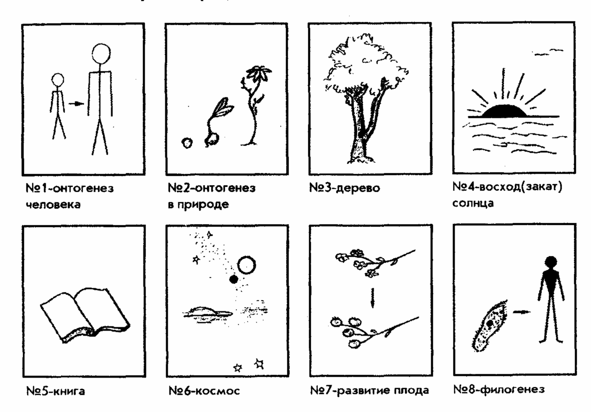

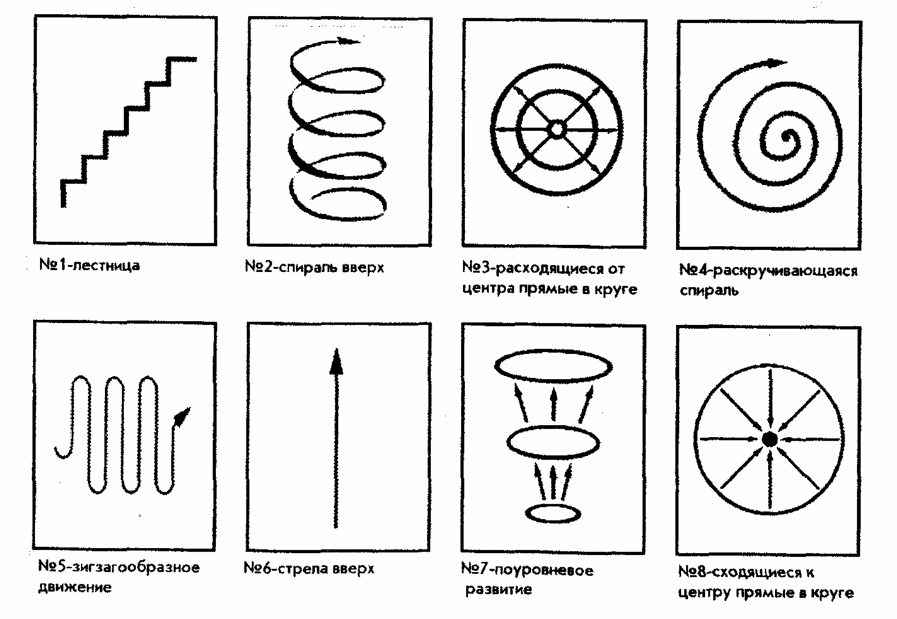
Инструкция будет следующей:
“Вам предлагается поработать с карточками, изображающими понятие “развитие”. Восемь карточек изображают развитие в схемах-символах, другие восемь карточек – более конкретные образы развития. Попытайтесь выложить свой ряд из 6 карточек”.
Для каждого участника эксперимента будет подсчитано число абстрактных символов и число конкретных образов.
Проведение уроков.
Процесс изучения материала урока будет дифференцирован для учащихся в зависимости от их типа восприятия. Дифференциация позволит учащимся учиться на основе того, какой метод им легче всего понимать. Информация будет представлена ​​мной несколькими способами, для 2 основных типов восприятий, конкретного и абстрактно-символического.
Будут сравнены оценки за осень, весну (до и после обучения с разделением на типы восприятий).

Глава 2.
2.1. Исследование типа переработки информации среди учеников
Были выяснены типы восприятий учеников 9 “Ж” класса:
Количество символов из логического и образного ряда для каждого ученика
ФИО | Символы | Образы
Бацаев | 5 | 6
Бугров | 4 | 3
Дмитриев | 1 | 8
Жук | 4 | 4
Захарчева2 | 2 | 4
Заруднева | 3 | 6
Иванов | 4 | 4
Калашников | 2 | 4
Клепикова | 4 | 5
Капаткова | 1 | 8
Курбанов | 3 | 5
Лужкова | 2 | 4
Лявин | 3 | 6
Майндуров | 2 | 5
Малов | 3 | 5
Полякова | 1 | 6
Ругаева | 3 | 5
Самидова | 2 | 4
Соловьёва | 1 | 7
Субботина | 3 | 5
Шошина | 4 | 4
Моисеева | 2 | 7

Таким образом, преимущественное большинство учащихся предпочли символы образного ряда, что свидетельствует в пользу предпочтения информации в конкретно-образной подаче. Этот факт необходимо учитывать при обучении наших учащихся математике.
С учетом предпочитаемого способа обработки информации были разработаны методические материалы к урокам.

2.2. Первый урок.
Анализ проведенного урока среди учеников 9 класса.
Тема урока: Числа, вычисления и алгебраические выражения.
Тип урока: Усвоение новых знаний.
Вид урока: Беседа, Устный опрос.
Задача урока: Изучение и первичное закрепление новых знаний.
Ход урока:
Предоставить информацию, для различных типов восприятия, по степеням. Решить задачи, с участием учеников. Дать задание на составление задач по этим темам, для проверки закрепления материала.
Результат урока:
В конце урока все смогли выполнить предоставленные задания. Ученики проявляли заинтересованность и инициативу.
Cлайды презентации:

2.3. Второй урок.
Тема урока: Числа, вычисления и алгебраические выражения.
Тип урока: Комплексное применение знаний и умений.
Вид урока: Письменный опрос, Беседа.
Задача урока: Проверить и закрепить знания по теме.
Ход урока: Предоставить задачи, для различных типов восприятия, по степеням. Помочь при возникновении трудностей.
Результат урока: Ученики успешно решили задачи, были активны, знания закреплены.
Слайды презентации:
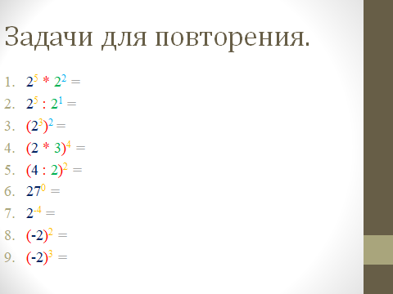

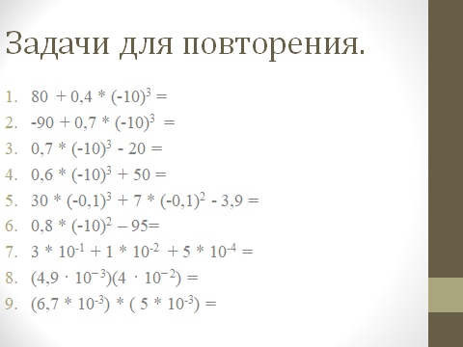

2.4. Проверка результативности обучения
Проверка знаний по темам «Числа и вычисления», «Статистика, вероятность», «Функции» для каждого участника эксперимента проводилась дважды: до начала эксперимента и после. Результаты выполнения заданий ОГЭ приведены в таблице ниже.

. Результаты выполнения заданий ОГЭ до обучения и после
Фамилия, имя обучающегося | 6 |  | 10 |  | 11
 | Осень | Весна | Осень | Весна | Осень | Весна
Самидова Сабина | 0 | 1 | 0 | 1 | 0 | 1
Малов Егор | 1 | 1 | 0 | 1 | 1 | 1
Курбанов Салман | 0 | 1 | 1 | 1 | 1 | 0
Майндуров Шамиль | 1 | 1 | 1 |  | 1
Жук Дмитрий | 1 | 1 | 0 | 1 | 1 | 1
Полякова София | 0 | 0 | 1 | 1 | 0 | 1
Лушкова Софья | 0 | 1 | 0 |  | 1
Берёза Анна | 0 |  | 0 |  | 0
Клепикова Виолетта | 0 | 1 | 1 | 1 | 0 | 1
Калашников Лаврентий | 1 | 1 | 0 | 1 | 1 | 1
Дмитриев Иван | 0 | 1 | 1 | 1 | 1 | 1

Вероятность выполнения заданий до и после обучения

Кроме этого были проанализированы общие результаты ОГЭ до обучения и после обучения, они представлены в виде наглядной диаграммы 3.

Результаты ОГЭ для каждого участника осенью и весной

Заключение:
Проанализировав проведенную работу можно сделать вывод, что
индивидуальный подход в обучении помогает лучше понять темы и вызывает повышенный интерес у учащихся.

Список литературы:
«Учимся быстро решать Тесты» В. В. Веременюк.
«Нетрадиционные формы организации тематического контроля на уроках» М. Е. Козина.
«Индивидуализация как средство обучения математике» Т.В.Бурлакова
«Как решают нестандартные задачи» А. Я. Каенль-Белов, А. К. Ковальджи.

